

|  |
| --- |
| НАЦІОНАЛЬНИЙ СТАНДАРТ УКРАЇНИ |

**ДСТУ EN 12004-2:2019**

**(EN 12004-2:2017, IDT)**

**КЛЕЙОВІ СУМІШІ ДЛЯ КЕРАМІЧНИХ ПЛИТОК.**

**ЧАСТИНА 2. МЕТОДИ ВИПРОБУВАНЬ**

(проект, перша редакція)

Київ

ДП «УкрНДНЦ»

2019

**ПЕРЕДМОВА**

1. **РОЗРОБЛЕНО:**

Робоча група, створена наказом Всеукраїнської спілки виробників будівельних матеріалів від «__» ______201_ р. № ___,

Технічний комітет стандартизації ТК 305 «Будівельні вироби і матеріали».

2 **ПРИЙНЯТО ТА НАДАНО ЧИННОСТІ:** наказ ДП «УкрНДНЦ» від «__» ______201_ р. № ___ з ___.___.201___.

3 Національний стандарт відповідає EN 12004-2:2017 Adhesives for ceramic tiles - Part 2: Test methods (Клейові суміші для керамічних плиток. Частина 2. Методи випробувань).

Ступінь відповідності – ідентичний (IDT)

Переклад з англійської (en)

Цей стандарт оформлено згідно з вимогами національної стандартизації України.

4 УВЕДЕНО ВПЕРШЕ

**Право власності на цей національний стандарт належить державі. Забороняється повністю чи частково видавати, відтворювати з метою розповсюдження і розповсюджувати як офіційне видання цей національний стандарт або його частину на будь-яких носіях інформації без ДП «УкрНДНЦ» чи уповноваженої ним особи.**

**ДП «УкрНДНЦ», 2019**

**ЗМІСТ**

**с.**

Національний вступ ………………………………………………..………..... V

Вступ ……………………………….…………………………………………..V

1. Сфера застосування 1
2. Нормативні посилання 1
3. Відбір зразків 2
4. Умови випробувань 2
5. Матеріали для випробування 3 
   1. Загальні положення 3
   2. Керамічні плитки 3
   3. Поверхня для випробування 3

5.3.1 Бетонна плита 3

5.3.2 Інші поверхні 3

1. Приготування розчинової суміші 4
2. Звіт про випробування 4
3. Методи випробувань 5 
   1. Визначення відкритого часу 5

8.1.1 Матеріали для випробування 5

8.1.2 Знаряддя і засоби 5

8.1.3 Процедура 5

8.1.4 Оцінка та визначення результатів 6

8.1.5 Звіт про випробування 6

* 1. Визначення показника сповзання 7

8.2.1 Матеріали для випробування  7

8.2.2 Знаряддя і засоби 7

8.2.3 Процедура 7

8.2.4 Звіт про випробування 8

* 1. Визначення міцності зчеплення при відриві клейових сумішей на основі цементу (тип C) 9

8.3.1 Матеріали для випробування 9

8.3.2 Знаряддя і засоби 9

8.3.3 Процедура 9

8.3.4 Оцінка та визначення результатів 11

8.3.5 Звіт про випробування 11

* 1. Визначення міцності зчеплення при зсуві клейових сумішей на основі дисперсії (тип D) 12

8.4.1 Матеріали для випробування 12

8.4.2 Знаряддя і засоби. 13

8.4.3 Процедура 14

8.4.4 Оцінка та визначення результатів 15

8.4.5 Звіт про випробування 15

* 1. Визначення міцності зчеплення при зсуві клейових сумішей на основі реакційної смоли (тип R)  17

8.5.1 Матеріали для випробування 17

8.5.2 Знаряддя і засоби 17

8.5.3 Процедура 18

8.5.4 Оцінка та визначення результатів 20

8.5.5 Звіт про випробування………………………………………………… 20

**8.6** Визначення поперечної деформації (прогину) клейових розчинів на основі цементу (тип С) 20

1. Принцип 20
2. Матеріали для випробування 20
3. Знаряддя і засоби 21
4. Процедура 23
5. Звіт про випробування 24

Додаток A (обов’язковий) Бетонна плита для випробувань 25

**A.1** Загальна інформація 25

**A.2** Умови випробування 25

**A.3** Знаряддя і засоби 25

**A.4** Бетонна плита 25

**A.4.1** Виготовлення бетонної плити 25

**A.4.2** Витримка бетонної плити 25

**A.4.3** Водопоглинання поверхні 25

**A.4.4** Початкова міцність при відриві 26

A.**4.5** Отримані результати 26

Додаток Б (обов’язковий) Типи розривів 29

B.**1** Адгезійний розрив клею (AF-S або AF-T) 29

**B.2** Когезійний розрив клею (CF-A) 30

**B.3** Когезійний розрив основи або плитки (CF-S або CF-T) 30

[Бібліографія ..3](#bookmark210" \o "Current Document)2

**Додаток НА** (довідковий) Перелік національних стандартів України, ідентичних та/або модифікованих з міжнародними стандартами, на які є посилання в цьому національному стандарті …………………………………33

**НАЦІОНАЛЬНИЙ ВСТУП**

Цей стандарт ДСТУ EN 12004-2:2019 (EN 12004-2:2017, IDT) «Клейові суміші для керамічних плиток. Частина 2. Методи випробувань», прийнятий методом перекладу, ― ідентичний щодо EN 12004-1:2017 «Adhesives for ceramic tiles - Part 2: Test methods» (версія en).

Технічний комітет стандартизації, відповідальний за цей стандарт в Україні, ― ТК 305 «Будівельні вироби і матеріали».

У цьому національному стандарті зазначено вимоги, які відповідають чинному законодавству України.

Згідно з ДБН А.1.1-1-93 «Система стандартизації та нормування в будівництві. Основні положення» цей стандарт належить до комплексу «В.2.7 - Будівельні матеріали».

До національного стандарту внесено такі редакційні зміни:

* слова «цей європейський стандарт» замінено на «цей стандарт»;
* структурні елементи стандарту: «Обкладинку», «Передмову», «Національний вступ» та «Бібліографічні дані» - оформлено згідно з вимогами національної стандартизації України;
* у розділ «Нормативні посилання» наведено «Національне пояснення», виділене рамкою;
* познаки одиниць вимірювання відповідають серії стандартів ДСТУ 3651:1997 «Метрологія. Одиниці фізичних величин»;
* долучено довідковий додаток НА «Перелік національних стандартів України, ідентичних та/або модифікованих з міжнародними стандартами, на які є посилання в цьому національному стандарті».

Копії нормативних документів, на які є посилання в цьому стандарті, можна отримати в Національному фонді нормативних документів.

**ВСТУП**

Цей стандарт (EN 12004-2:2017) був підготовлений Технічним Комітетом ЄКС/ТК 67 «Керамічні плитки», функції секретаріату якого здійснює UNI (державний орган уніфікації Італії).

Цей стандарт має набути статусу державного стандарту або опублікуванням ідентичного тексту, або визнанням не пізніше серпня 2017 року, а також за умови, що всі національні стандарти, що суперечать цьому стандарту, мають бути скасовані не пізніше серпня 2017 року.

Варто звернути увагу на ймовірність того, що деякі елементи цього стандарту можуть бути об’єктами патентного права. ЄКС не несе відповідальності за виявлення будь-яких або всіх таких патентних прав.

Цей стандарт замінює EN 1308:2007, EN 1323:2007, EN 1324:2007, EN 1346:2007, EN 1348:2007, EN 12002:2008, EN 12003:2008.

Стандарт EN 12004, що стосується клейових розчинів та сумішей для плит і плиток, складається з наступних частин:

* Частина 1: Вимоги, оцінка та перевірка сталості експлуатаційних властивостей, класифікація та маркування;
* Частина 2: Методи випробувань.

Згідно з Внутрішніми Регламентами ЄКС-ЄКЕС, національні організації з питань стандартизації таких країн зобов’язані реалізувати Цей стандарт : Австрія, Бельгія, Болгарія, Хорватія, Кіпр, Чехія, Данія, Естонія, Фінляндія, Колишня Югославська Республіка Македонія, Франція, Німеччина, Греція, Угорщина, Ісландія, Ірландія, Італія, Латвія, Литва, Люксембург, Мальта, Нідерланди, Норвегія, Польща, Португалія, Румунія, Сербія, Словаччина, Словенія, Іспанія, Швеція, Швейцарія, Туреччина та Великобританія.

|  |
| --- |
| **НАЦІОНАЛЬНИЙ СТАНДАРТ УКРАЇНИ** |
| **Клейові суміші для керамічних плиток. Частина 2. Методи випробувань**  **Adhesives for ceramic tiles - Part 2: Test methods** |

Чинний від 2019-…-…

**1 СФЕРА ЗАСТОСУВАННЯ**

Цей стандарт встановлює методи визначення характеристик клейових сумішей, що використовуються при внутрішньому і зовнішньому укладанні керамічних плиток.

Цей стандарт не містить вимог або рекомендацій щодо проектування і укладання керамічних плиток.

Описано методи таких випробувань:

* визначення відкритого часу(8.1);
* визначення показника сповзання (8.2);
* визначення міцності зчеплення при відриві клейових сумішей на основі цементу (8.3);
* визначення міцності зчеплення при зсуві клейових сумішей на основі дисперсії (8.4);
* визначення міцності зчеплення при зсуві клейових сумішей на основі реакційної смоли (8.5);
* визначення поперечної деформації клейових сумішей на основі цементу (8.6);

**ПРИМІТКА. Клейові суміші для керамічних плиток можуть використовуватися також і для інших видів плиток (натуральний і агломерований камінь і т.д.) у випадку, якщо вони не мають негативного впливу на такі плитки.**

**ЗАСТЕРЕЖЕННЯ — Цей стандарт може застосовуватись до небезпечних матеріалів та процесів. Особи, які користуються цим стандартом, мають бути ознайомлені з прийнятою лабораторною практикою. Цей стандарт не містить інформації щодо всіх факторів небезпеки, пов’язаних з його застосуванням. Відповідальність за запровадження відповідних заходів безпеки і охорони здоров’я та дотримання європейських і національних нормативних умов покладена повністю на користувача цього стандарту.**

## **2 НОРМАТИВНІ ПОСИЛАННЯ**

Цей стандарт в цілому чи в частинах містить посилання на наступні нормативні документи, необхідні для його застосування. У разі датованих посилань використовуються тільки вказані видання. У разі недатованих посилань потрібно використовувати останнє видання нормативного документа (разом зі змінами).

EN 196-1:2016, Methods of testing cement — Part 1: Determination of strength

EN 459-2, Building lime - Part 2: Test methods

EN 1067, Adhesives - Examination and preparation of samples for testing

EN 12004-1, Adhesives for ceramic tiles - Part 1: Requirements, assessment and verification of constancy of performance, classification and marking

EN 14411, Ceramic tiles - Definition, classification, characteristics, assessment and verification of constancy of performance and marking

EN ISO 15605, Adhesives - Sampling (ISO 15605)

**НАЦІОНАЛЬНЕ ПОЯСНЕННЯ**

EN 196-1:2016, Методи випробування цементу – Частина 1: Визначення міцності

EN 459-2, Будівельне вапно – частина 2: Методи випробувань

EN 1067, Клейові суміші – Дослідження й підготовка зразків для випробувань

EN 12004-1, Клейові суміші для керамічних плиток – Частина 1: Вимоги, оцінка та перевірка відповідності, класифікація та маркування

EN 14411, Керамічні плитки – визначення, класифікація, характеристики, оцінка й перевірка відповідності та маркування

EN ISO 15605, Клейові суміші – Відбір зразків (ISO 15605)

## **3 ВІДБІР ЗРАЗКІВ**

Згідно з EN ISO 15605 і EN 1067, відбирається не менше 2 кг клейової суміші.

## **4 УМОВИ ВИПРОБУВАНЬ**

Стандартними умовами вважають температуру (23 ± 2) °C, відносну вологість (50 ± 5) % і швидкість руху повітря у зоні випробування менше ніж 0,2 м/с.

Похибка в часі витримки усіх випробувальних зразків повинна входити в межі, вказані у Таблиці 1:

**Таблиця 1 – Допустимі похибки в часі витримки зразків, які потребують витримки**

|  |  |
| --- | --- |
| Час витримки зразка | Допустима похибка |
| 6 годин | ±15 хвилин |
| 7 діб | ±3 години |
| 14 діб | ±6 годин |
| 21діб | ±9 годин |
| 28 діб | ±12 годин |

Випробування має бути проведено у вказаному проміжку часу.

## **5 МАТЕРІАЛИ ДЛЯ ВИПРОБУВАННЯ**

### **5.1 Загальні положення**

Матеріали для випробування мають бути витримані в стандартних умовах впродовж 24 годин. Випробування проводяться з використанням лише клейових сумішей, термін зберігання яких не вийшов.

### **5.2 Керамічні плитки**

Плитки мають бути перевірені на предмет відсутності попереднього використання, чистоти і сухості. Тип плитки повинен відповідати процедурам випробувань, вказаним у Пункті 8.

### **5.3 Поверхня для випробування**

#### **5.3.1 Бетонна плита**

Бетонна плита має бути завтовшки не менше 35 мм, мати масовий вміст вологи менше ніж 3% (визначений за допомогою карбідного методу) і мати значення поверхневого водопоглинання в проміжку від 0,5 см3 до 1,5 см3.

Міцність зчеплення на відрив має бути, щонайменше, 1,5 Н/мм2.

Поверхня для випробування повинна бути гладкою (схожою на поверхню, оброблену дерев’яною теркою), чистою і без пилу.

Метод виготовлення відповідної бетонної плити і процедури заміру її показників наведено в Додатку А.

#### **5.3.2 Інші поверхні**

За домовленістю можуть використовуватись інші види поверхонь у випадку, якщо виробник клейової суміші рекомендує певну поверхню до встановлення на ній керамічних плиток. З метою демонстрації сумісності з іншим видом поверхні, клейова розчинова суміш має бути нанесена на обрану поверхню у відповідності до методу випробування відкритого часу (Пункт 8.1). У випадку показника > 0,5 Н/мм2, або когезійного розриву основи, вимога вважається задоволеною.

## **6 ПРИГОТУВАННЯ РОЗЧИНОВОЇ СУМІШІ**

Кількість води або рідкої суміші з модифікуючими добавками, що використовується для приготування розчинової клейової суміші на основі цементу, повинна бути такою, яку зазначає виробник у частках на масу, тобто кількість рідини на масу сухого порошку (у випадку надання діапазону значень, застосовується середнє значення).

Готується як мінімум, 2 кг клейової розчинової суміші із застосуванням змішувача згідно з EN 196-1:2016, 4.4, що працює у низько обертовому режимі зі швидкістю обертання (140 ± 5) обертів на хвилину та планетарним рухом зі швидкістю (62 ± 5) обертів на хвилину.

Проводиться така процедура:

* налити рідину у ємність;
* висипати сухий порошок у рідину;
* перемішати протягом 30 секунд;
* зняти перемішуючу лопатку;
* очистити перемішуючу лопатку і стінки ємності від налиплої розчинової суміші протягом 1 хвилини;
* встановити перемішуючу лопатку назад і перемішувати розчинову суміш протягом 1 хвилини.

Далі розчинова суміш витримується протягом часу, зазначеного виробником в інструкції, і ще один раз перемішується протягом 15 секунд.

У випадку, якщо застосовується готова до використання суміш на основі дисперсії або реакційної смоли, виконуються інструкції виробника.

## **7 ЗВІТ ПРО ВИПРОБУВАННЯ**

Звіт про випробування повинен містити таку інформацію:

a) номер і рік видання цього стандарту, тобто EN 12004-2 і дата видання;

b) місце, дата і час відбору зразків;

c) тип клейової суміші, комерційне призначення та виробник;

d) ідентифікація випробувального зразка;

e) умови підготовки та зберігання зразків перед випробуванням;

f) умови випробування;

g) дата випробування;

h) кількість води або рідини, що використовувалася для приготування розчинової суміші (стосується клейових розчинів на основі цементу);

i) будь-який інший фактор, який міг би вплинути на результат

j) результати випробування (індивідуальні і середні значення, а також, де необхідно, тип розриву) :

1. *відкритий час;*
2. *сповзання;*
3. *міцність зчеплення при відриві;*
4. *міцність зчеплення при зсуві;*
5. *поперечна деформація (прогин).*

## **8 МЕТОДИ ВИПРОБУВАННЯ**

### **8.1 Визначення відкритого часу**

#### **8.1.1 Матеріали для випробування**

##### **8.1.1.1 Керамічні плитки**

Плитки, що використовуються для цього методу, повинні бути глазуровані, пористі, відповідати групі BIII згідно з EN 14411, мати показник водопоглинання (15 ± 3)% за масою, товщину в діапазоні від 7 мм до 10 мм, рифлення на монтажній стороні глибиною менше 0,25 мм і лицьові розміри (50 ± 1) мм х (50 ± 1) мм.

**8.1.1.2 Поверхня для випробування**

Бетонна плита має відповідати вимогам з Пункту 5.3.1

***8.1.2 Знаряддя і засоби***

**8.1.2.1 Зубчатий шпатель**

Зубчатий шпатель із розміром зубців 6 мм × 6 мм і відстанню між центрами зубців 12 мм.

**8.1.2.2 Привантажувач**

Привантажувач, що здатний діяти із зусиллям (20 ± 0,05) Н і має площу поперечного перерізу меншу, ніж 50 мм × 50 мм.

**8.1.2.3 Відривна пластина**

Квадратні металеві пластини, розміром (50 ± 1) мм × (50 ± 1) мм і мінімальною товщиною 10 мм, що мають кріплення для з’єднання з випробувальним пристроєм.

**8.1.2.4 Прилад для випробування**

Прилад для вимірювання для прямого випробування міцності при відриві та з відповідним рівнем навантаження і чутливістю для забезпечення випробування. Прилад повинен забезпечувати передачу навантаження на пластину із швидкістю (250 ± 50) Н/с через належне кріплення, яке не створює жодних поперечних зусиль.

***8.1.3 Процедура***

На бетонну плиту за допомогою шпателя з суцільним пластинчатим полотном наноситься тонкий шар клейової розчинової суміші, приготовленої згідно з інструкціями в Пункті 6. Потім наноситься товщий шар і розрівнюється за допомогою зубчатого шпателя (8.1.2.1)

Зубчатий шпатель тримається під кутом приблизно 60° до поверхні, перпендикулярно до однієї зі сторін бетонної плити, а проведення здійснюється паралельно другій стороні (по прямій лінії).

Через 5 хвилин, 10 хвилин, 20 хвилин і 30 хвилин, на клейову розчинову суміш вкладаються протягом 30 секунд, як мінімум, 10 плиток (8.1.1.1) на відстані 50 мм одна від одної. Плитки встановлюються не більш, ніж на чотири гребеня, для всіх типів клейових сумішей. Укладені плитки привантажуються з зусиллям (20 ± 0,05) Н протягом 30 секунд (8.1.2.2).

Після 27 діб витримки в стандартних умовах, до плиток приклеюються пластини з кріпленням (8.1.2.3) за допомогою відповідного високоміцного клею (наприклад, епоксидний клей).

Після подальшої витримки тривалістю 24 години, здійснюється випробування міцності зчеплення при відриві за допомогою приладудля випробувань зі швидкістю навантаження (250 ± 50) Н/с.

***8.1.4 Оцінка й визначення результатів***

Результати вимірювання міцності зчеплення на відрив фіксуються з точністю до 0,1 Н/мм2, а розрахунок виконується за формулою:

Аs=L/А

де

As - значення міцності зчеплення на рівномірний відрив певного зразка з одиницею вимірювання Ньютон на квадратний міліметр;

L –зусилля відриву в Ньютонах;

A – загальна площа зчеплення в квадратних міліметрах (2500 мм2).

Міцність зчеплення при відриві для кожного з часових інтервалів визначається так:

* обчислюється середнє значення з 10 показників;
* показники, які відхиляються від середнього значення щонайменше на ± 20%, відкидаються;
* у разі, якщо залишається п’ять або більше показників, обчислюється їх нове середнє значення;
* у разі, якщо залишилося менше п’яти показників, потрібно повторити випробування;
* визначається типи розриву при випробуваннях відповідно до Додатку B і найпоширеніший тип розриву.

Відкритий час в хвилинах – це максимальний проміжок часу, протягом якого на нанесену клейову розчинову суміш можна укладати плитку, при цьому дотримуючись вимог до міцності зчеплення, визначених в Європейському стандарті EN 12004-1.

***8.1.5 Звіт про випробування***

Має бути надана інформація відповідно до Пункту 7, від підпунктів а) до з), а також підпункт и) 1: відкритий час в хвилинах.

**8.2 Визначення показника сповзання**

***8.2.1 Матеріали для випробування***

**8.2.1.1 Керамічні плитки**

Плитки, що використовуються для цього методу, повинні бути сухопресованими та неглазурованими керамічними плитками, відповідати групі BIа згідно із стандартом EN 14411, мати показник водопоглинання < 0,5 % за масою, товщину в діапазоні від 8 мм до 10 мм, гладку монтажну поверхню, розміри (100 ± 1) мм x (100 ± 1) мм і масу (200 ± 10) г.

**8.2.1.2 Поверхня для випробування**

Бетонна плита повинна відповідати вимогам Пункту 5.3.1

#### **8.2.2 Знаряддя і засоби**

* + - 1. **Прямокутна сталева пластина (лінійка)**
      2. **Фіксатори**
      3. **Ізоляційна стрічка**

Ізоляційна стрічка шириною 25 мм.

* + - 1. **Зубчатий шпатель**

Зубчатий шпатель із квадратними зубцями 6 мм × 6 мм і відстанню між центрами зубців 12 мм.

* + - 1. **Розпірки**

Дві розпірки розмірами (25 ± 0,5) мм x (25 ± 0,5) мм x (10 ± 0,5) мм, виготовлені із нержавіючої сталі.

* + - 1. **Привантажувач (маса)**

Маса, що здатна створити зусилля (50 ± 0,1) Н на ділянці розміром менше, ніж (100 ± 1) мм x (100 ± 1) мм.

* + - 1. **Суппорт Верньє штангенциркуль**

Суппорт Верньє штангенциркуль з точністю 0,01 мм.

* + 1. ***Процедура***

Закріпіть прямокутну сталеву пластину (8.2.2.1) фіксаторами (8.2.2.2) у верхній частині бетонної плити так, щоб нижній край пластини був горизонтальним після підняття плити у вертикальне положення.

Наклейте ізоляційну стрічку шириною 25 мм (8.2.2.3) безпосередньо під прямокутною сталевою пластиною та нанесіть на бетонну плиту шпателем з суцільним пластинчатим полотном тонкий шар клею, приготовленого відповідно до вимоги П.6. Потім нанесіть на поверхню бетонної плити більш товстий шар клею, щоб він перекрив нижній край малярної стрічки. Розподіліть клей зубчатим шпателем, орієнтованим під прямим кутом до прямокутної сталевої пластини (8.2.2.4). Шпатель слід тримати під кутом приблизно 60° до поверхні (бетонної плити) та паралельно прямокутній сталевій пластині. Негайно зніміть ізоляційну стрічку, встановіть розпірки 25 мм (8.2.2.5) з приляганням до довгого краю прямокутної пластини і через дві хвилини укладіть плитку (8.2.1.1) з приляганням до розпірок, як показано на рис. 1 та привантажте з зусиллям (50 ± 0,1) N (8.2.2.6).

Виміряйте проміжок між прямокутною сталевою пластиною і плиткою в трьох точках за допомогою суппорта Верньє штангенциркуля (8.2.2.7) з точністю до ± 0,1 мм.

Після (30 ± 5) с зніміть привантажувач і розпірки та негайно і обережно переведіть плиту у вертикальне положення. Після (20 ± 2) хв повторно виміряйте проміжок, як і раніше, в цих же трьох точках.

Максимальне сповзання плитки під власною вагою - це різниця між двома показниками вимірювань проміжку.

Проведіть випробування для кожної з 3 плиток, для кожного клею.

Зафіксуйте результати у міліметрах та середнє значення.

#### **8.2.4 Звіт про випробування**

Надається інформація, перелічена в П.7, підпункти а) - i) а також підпункт j) 2: сповзання в міліметрах (індивідуальні та середнє значення).

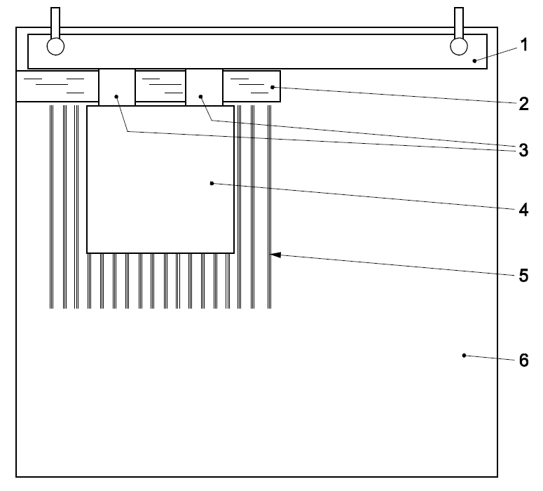

Умовні позначення

1. Прямокутна сталева пластина
2. Ізоляційна стрічка шириною 25 мм
3. Розпірки розміром 25 мм x 25 мм x 10 мм
4. Плитка: 100 мм x 100 мм
5. Клейова суміш
6. Бетонна плита

Рисунок 1 — Випробування на сповзання

### **8.3 Визначення міцності зчеплення на відрив клейових сумішей на основі цементу (C)**

* + 1. *Матеріали для випробування*
       1. Керамічні плитки

Плитки для цього випробування повинні бути керамічними, виготовленими за допомогою сухого пресуванням згідно з EN 14411, група BIa, повністю склоподібними, з водопоглинанням <0,5% по масі, неглазурованими та з плоскою, матовою поверхнею для укладання розміром (50 ± 1) мм х (50 ± 1) мм.

* + - 1. Поверхня для випробування

Бетонна поверхня для випробувань повинна відповідати вимогам, наведеним у п. 5.3.1.

* + 1. *Знаряддя і засоби*
       1. Привантажувач (маса)

Маса, здатна створити зусилля (20 ± 0,05) Н на площі менше 50 мм х 50 мм.

* + - 1. Відривна пластина

Квадратна металева пластина розміром (50 ± 1) мм х (50 ± 1) мм і мінімальною товщиною 10 мм з відповідним кріпленням для під’єднання до випробувального пристрою.

* + - 1. Прилад для випробування

Прилад вимірювання для прямого випробування міцності при відриві та з відповідним рівнем навантаження та чутливістю для забезпечення випробування. Прилад повинен забезпечувати передачу навантаження на пластину із швидкістю (250 ± 50) Н/с через належне кріплення, яке не створює жодних поперечних зусиль.

* + - 1. Сушильна шафа з циркуляцією повітря

Сушильна шафа з циркуляцією повітря, з забезпеченням значення контрольованої температури в межах ± 3 ° C.

* + - 1. Зубчатий шпатель

Зубчатий шпатель з квадратними зубцями 6 мм х 6 мм і відстанню між серединами зубців 12 мм.

* + 1. *Процедура*
       1. Підготовка зразків для випробування

Нанесіть тонкий шар клею, приготовленого відповідно до Пункту 6, на бетонну плиту за допомогою шпателя з суцільним пластинчатим полотном. Потім нанесіть більш товстий шар і розподіліть зубчатим шпателем (8.3.2.5). Зубчатий шпатель тримається під кутом приблизно 60° до поверхні, перпендикулярно до однієї зі сторін бетонної плити, а проведення здійснюється паралельно другій стороні (по прямій лінії).

Через 5 хв покладіть 10 плиток (8.3.1.1) на клей на відстані 50 мм одну від одної і навантажте кожну плитку з зусиллям (20 ± 0,05) Н протягом 30 с.

* + - 1. Міцність зчеплення при відриві після витримки в нормальних умовах

Підготуйте зразки для випробування відповідно до 8.3.3.1.

Після 27 діб витримки в стандартних умовах, до плиток приклеюються відривні пластини з кріпленням (8.1.2.2) за допомогою відповідного за міцністю високоміцного клею (наприклад, епоксидний клей).

Після подальшої витримки тривалістю 24 години, здійснюється випробування міцності зчеплення при відриві за допомогою засобу для випробувань із швидкістю навантаження (250 ± 50) Н/с.

При визначенні ранньої міцності при відриві швидкотверднучих клейових сумішей через шість годин за стандартних умов, відривні пластини повинні бути приклеєні як мінімум за дві години до випробування.

Зафіксуйте результати в Ньютонах.

* + - 1. Міцність зчеплення при відриві після витримування у воді

Підготуйте зразки для випробувань відповідно до 8.3.3.1.

Витримайте випробувальні зразки в стандартних умовах протягом 7 діб, і далі занурте у воду при стандартній температурі.

Через 20 діб вийміть випробувальні зразки з води, протріть тканиною і приклейте відривні пластини (8.3.2.2) на плитки. Через 7 год витримки при стандартних умовах занурте випробувальні зразки у воду при стандартній температурі.

Наступного дня вийміть випробувальні зразки з води та негайно проведіть визначення зусилля відриву відповідно до 8.3.3.2.

Зафіксуйте результати в Ньютонах.

* + - 1. Міцність зчеплення при відриві після термічного старіння

Підготуйте випробувальні зразки відповідно до 8.3.3.1.

Витримайте випробувальні компоненти в стандартних умовах протягом 14 діб і потім помістіть у сушильну шафу з циркуляцією повітря з температурою (70 ± 3) °C на наступні 14 діб. Вийміть зразки з шафи і закріпіть на плитці відривні пластини (8.3.2.2) за допомогою високоміцного клею (наприклад, епоксидного).

Через 24 год витримки при стандартних умовах проведіть визначення зусилля відриву відповідно до 8.3.3.2.

Зафіксуйте результати в Ньютонах.

* + - 1. Міцність зчеплення при відриві після почергового заморожування-відтавання

Підготуйте випробувальні зразки відповідно до 8.3.3.I. Крім того, шар клею товщиною приблизно 1 мм слід нанести шпателем з суцільним пластинчатим полотном на монтажну поверхню плитки (8.3.1.1).

Витримайте випробувальні зразки протягом 7 діб при стандартних умовах і занурте у воду зі стандартною температурою на 21 добу перед проведенням 25 циклів заморожування-відтавання.

Для кожного циклу заморожування-відтавання:

1. вийміть випробувальні зразки з води та помістіть у морозильну камеру для досягнення стійкої температури (-15 ± 3) ° C протягом 2 год ± 20 хв;
2. витримайте випробувальні зразки при (-15 ± 3) ° С протягом 2 год ± 20 хв;
3. занурте досліджувані зразки у воду з температурою (20 ± 3) ° C та підвищіть температуру до (15 ± 3) ° C;
4. витримайте випробувальні зразки при температурі (15 ± 3) °C протягом мінімум 2 год до початку наступного циклу заморожування-відтавання.

Повторіть цикл 25 разів.

Після останнього циклу вийміть випробувальні зразки з води, протріть тканиною і приклейте відривні пластини (8.3.2.2) на плитки. Витримайте випробувальні зразки протягом 24 годин при стандартних умовах та визначте міцність при відриві відповідно до 8.3.3.2.

Зафіксуйте результати в Ньютонах.

* + 1. *Оцінка та визначення результатів*

Індивідуальну адгезію як міцність при відриві слід визначати з точністю до 0,1 Н/мм2, використовуючи наступну формулу:

As = L/A

де (2)

As - індивідуальна міцність при відриві в Ньютонах на квадратний міліметр;

L – сумарне навантаження в Ньютонах

A – площа приклеювання в квадратних міліметрах (2 500 мм2).

Міцність при відриві для кожного набору умов визначається таким чином;

- визначте середнє серед 10 значень;

- відкиньте значення, що виходять за межі ± 20% від середнього значення;

- якщо залишились 5 і більше значень, визначте нове середнє значення;

- якщо залишилось менше 5 значень, повторіть випробування;

- визначте тип відриву відповідно до Додатку В як основну причину руйнування.

* + 1. *Звіт про випробування*

Повинна бути надана інформація, наведена в підпунктах a) – i) з Пункту 7, а також підпункт j) 3 : Міцність на відрив для кожного набору умов в Ньютонах на квадратний міліметр.

**8.4 Визначення міцності зчеплення на зсув для клейових сумішей на основі дисперсії (тип D)**

***8.4.1 Матеріали для випробування***

**8.4.1.1 Керамічні плитки**

Керамічні плитки, що використовуються для цього методу, повинні бути пористими відповідати групі BIII згідно із стандартом EN 14411, мати показник водопоглинання (15 ± 3) % за масою, з лицьовими розмірами 108 ± 1) мм x (108 ± 1) мм, товщиною від 7 мм до 10 мм та рифленням глибиною менше, ніж 0,25 мм на монтажній стороні.

***8.4.2 Знаряддя і засоби***

**8.4.2.1 Шаблон**

Гладкий непоглинаючий шаблон (наприклад, із політетрафторетилену або тефлону, фторопласту) як на рисунку 2.

**Розміри в міліметрах**

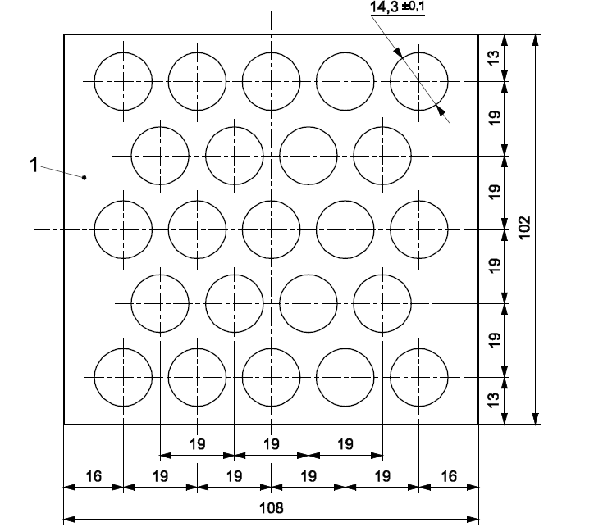

**Умовні позначення**

**1 - матеріал: ПТФЕ (тефлон, фторопласт) або схожий матеріал з низькою адгезією; діаметр отворів: (14,3 ± 0,1) мм; товщина: (1,5 ± 0,1) мм; умовна площа контакту: 5 508 мм2**

**Рисунок 2 — Шаблон (клейові суміші на основі дисперсії)**

* + - 1. **Розпірки**

Розпірочні стержні діаметром 0,8 мм, довжиною приблизно 40 мм.

* + - 1. **Привантажувач (маса).**

Маса, що здатна створити зусилля навантаження (70 ± 0,15) Н на ділянці розміром менше, ніж 100 мм x 100 мм,

* + - 1. **Прилад для випробування.**

Випробувальний прилад з відповідною потужністю та чутливістю для випробування зі змінною швидкістю навантаження. Прилад має бути здатним прикласти навантаження до плитки за допомогою відповідного затискного пристрою (8.4.2.5).

* + - 1. **Затискний пристрій для випробування при зсуві.**

Придатний затискний пристрій використовується для перетворення стискаючого або розтягуючого навантаження, отриманого випробувальним приладом, в зусилля зсуву. Приклади відповідних затискних пристроїв показані на рисунках 3 і 4.

**Розміри в міліметрах**

**Умовні позначення**

**1 – посилена вставка**

**2 – затискач з регулюванням від 12 мм до 45 мм**

**Рисунок 3 —Затискний пристрій для випробування міцності зчеплення при зсуві за допомогою стискаючої машини**

**Розміри в міліметрах**

Умовні позначення:

1. Зразок для випробування
2. Силова плита
3. Обмежувачі
4. Адаптер
5. “U”- подібна рамка секції
6. Рама секції пристрою

**Рисунок 4 — Затискний пристрій для випробування міцності зчеплення при зсуві за допомогою розривної машини**

**8.4.2.6 Сушильна шафа з повітряною циркуляцією**

Сушильна шафа з повітряною циркуляцією, з забезпеченням значення контрольованої температури в межах ± 3 ° C.

***8.4.3 Процедура***

**8.4.3.1 Підготовка зразків для випробування**

Кожен зразок для випробування має включати дві плитки (8.4.1.1)

Намалюйте пряму контрольну лінію на монтажній стороні однієї плитки на відстані 6 мм від краю плитки (вона буде служити орієнтиром при перекритті плитки, як пояснюється нижче.)

Помістіть шаблон (рис. 2) над неглазурованою монтажною стороною першої тестової плитки. Нанесіть достатню кількістю клейової розчинової суміші на шаблон, щоб акуратно та повністю заповнити отвори ,а потім очистіть його поверхню.

Розмістіть стрижні (8.4.2.2) в кожному куті першої плитки, приблизно на 20 мм на плитці.

Через 2 хв покладіть другу плитку монтажною стороною над плиткою з попередньо нанесеною розчиновою сумішшю. Покладіть її з напуском, щоб забезпечити перекриття між плитками зі зміщенням 6 мм, використовуючи попередньо нанесену контрольну лінію як орієнтир та забезпечте паралельність країв плиток (рис. 5).

Помістіть випробувальний зразок на плоску поверхню і обережно навантажте з зусиллям (70 ± 0,15) N протягом 3 хв.

Обережно вийміть розпірні стрижні, не порушуючи відносне положення плиток між собою.

Розміри у мм

**Умовні позначення:**

1. **розпірні стрижні**
2. **керамічна плитка 108 мм x 108 мм**
3. **напрямок дії зусилля**
4. **контрольна лінія**
5. **клейова розчинова суміш**

**Рисунок 5 — Підготовка зразка з плитками для випробування (клейові розчини на основі дисперсії)**

Для кожного випробування потрібно 10 зразків.

Зразки витримуються в умовах згідно до вимог випробування.

**8.4.3.2 Початкова міцність при зсуві**

Зразки витримуються в стандартних умовах протягом 14 діб.

#### Після витримування зразки встановлюють в затискний пристрій для випробування міцності при зсуві (8.4.2.5) і прикладається зусилля зсуву шляхом руху захвату зі швидкістю (5 ± 0,5) мм/хв до розриву матеріалу при зсуві, що випробовується.

Результати вимірюються в Ньютонах.

**8.4.3.3 Міцність зчеплення при зсуві після витримування у воді**

Зразки витримуються в стандартних умовах 7 діб, після чого занурюються у воду зі стандартною температурою на 7 діб. Після цього зразки виймаються з води, протираються від залишків вологи та випробовуються так, як описано в Пункті 8.4.3.2.

Результати вимірюються в Ньютонах.

**Примітка. Це випробування застосовується тільки для клейових сумішей на основі дисперсії, які призначені для використання у вологих приміщеннях.**

**8.4.3.4 Міцність зчеплення при зсуві після термічного старіння**

10 зразків витримуються в стандартних умовах протягом 14 діб, після чого вони поміщаються в сушильну шафу з повітряною циркуляцією та температурою (70 ± 3) °C на наступні 14 діб, попередньо переконавшись, що повітря циркулює біля кожного із зразків.

Після виймання зразків з шафи, вони витримуються в стандартних умовах протягом 24 годин і випробовуються згідно з підпунктом 8.4.3.2.

Результати вимірюються в Ньютонах.

**8.4.3.5 Міцність зчеплення при зсуві при підвищеній температурі**

Використовується процедура, описана у підпункті 8.4.3.4, але випробування проводиться протягом 1 хвилини після виймання зразків із шафи.

**8.4.4 *Оцінка та визначення результатів***

Індивідуальні показники в Ньютонах діляться на умовну площу контакту (5 508 мм2). Отримані результати округлюються до 0,1 Н /мм2.

Міцність зчеплення при зсуві визначається так:

* знаходиться середнє значення 10 показників;
* показники, які відхиляються від середнього значення щонайменше на ± 20%, відкидаються;
* у разі, якщо залишається п’ять або більше показників, знаходиться їх нове середнє значення;
* у разі, якщо залишилося менше п’яти показників, потрібно провести повторне випробування;

8.4.5 *Звіт про випробування*

Має бути надана інформація відповідно до Пункту 7, від підпунктів a) до i), а також підпункт j) 4: міцність зчеплення при зсуві в різних умовах в Ньютонах на квадратний міліметр.

### **Визначення міцності зчеплення на зсув клейових сумішей на основі реакційних смол (R)**

* + 1. *Матеріали для випробування*
       1. Керамічна плитка

Плитки для цього випробування повинні бути керамічними, виготовленими за допомогою сухого пресуванням згідно з EN 14411, група BIa, повністю склоподібними, з водопоглинанням <0,5% по масі, неглазурованими та з плоскою, матовою поверхнею для укладання розміром (100 ± 1) мм х (100 ± 1) мм і товщиною від 8 до 10 мм..

* + 1. *Знаряддя і засоби*
       1. Шаблон

Гладкий непоглинаючий шаблон (наприклад, з політетрафторетилену або тефлону, фторопласту) відповідно до рисунка 6.

Розміри у мм

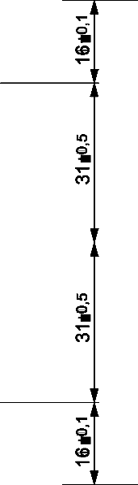

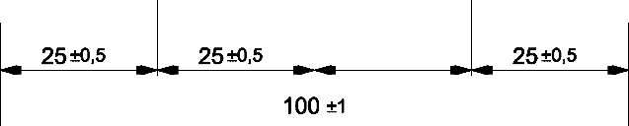



Умовні позначення

1 - матеріал: ПТФЕ або подібний матеріал з непоглинаючими властивостями; діаметр отвору: (15,0 ± 0,1) мм; товщина: (1,5 ± 0,1) мм; умовна контактна площа: 1 660 мм2

Рисунок 6 - Шаблон для підготовки зразка плитки для випробувань

8.5.2.2 Розпірки

Розпірні стрижні діаметром 0,8 мм, довжиною приблизно 40 мм.

* + - 1. Привантажувач (Маса)

Привантажувач з площею менше ніж 100 мм х 100 мм, що здатний створити рівномірне навантаження (70 ± 0,15) Н.

* + - 1. Випробувальний прилад

Випробувальний прилад засіб з відповідною потужністю та чутливістю для випробування зі змінною швидкістю тестування. Прилад має бути здатним прикласти навантаження до плитки за допомогою відповідного затискного пристрою (8.5.2.5).

* + - 1. Затискний пристрій для випробування при зсуві

Придатний затискний пристрій для перетворення стискаючого або розтягуючого навантаження, отриманого випробувальним засобом, в зусилля зсуву. Приклади відповідних затискних пристроїв показані на рисунках 3 і 4.

* + - 1. Сушильна шафа з циркуляцією повітря

8.5.2.6 Сушильна шафа з циркуляцією повітря, здатна контролювати температуру в межах ± 3 ° C.

* + 1. *Процедура*
       1. Підготовка випробувальних зразків

#### Кожен зразок для випробування має включати дві плитки (8.5.1.1).

Намалюйте пряму контрольну лінію на монтажній стороні однієї плитки на відстані 6 мм від краю плитки (вона буде служити орієнтиром при перекритті плитки, як пояснюється нижче).

Помістіть шаблон (рис. 6) над неглазурованою задньою монтажною стороною першої тестової плитки. Нанесіть достатню кількістю клейової розчинової суміші на шаблон, щоб акуратно та повністю заповнити отвори ,а потім очистіть його поверхню..

Обережно вийміть зразок вертикально (див. Рисунок 7).

Розмістіть стрижні (8.5.2.2) в кожному куті першої плитки, приблизно на 20 мм над плиткою.

Через 2 хв покладіть другу плитку монтажною стороною над плиткою з попередньо нанесеною розчиновою сумішшю. Покладіть її з напуском, щоб забезпечити перекриття між плитками зі зміщенням 6 мм, використовуючи попередньо нанесену контрольну лінію як орієнтир та забезпечте паралельність країв плиток (рис. 7).

Помістіть випробувальний зразок на площину і обережно привантажте з зусиллям (70 ± 0,15) Н протягом 3 хв. Обережно вийміть розпірні стрижні, не порушуючи відносне положення плиток між собою.

Всього потрібно 10 зразків для кожного випробування.

Витримайте випробувальні зразки при стандартних умовах випробувань протягом 7 діб, а потім дійте відповідно до вимог випробувань.

Розміри у мм

Умовні позначення

1. Розпірні стрижні
2. Керамічна плитка 100 мм x 100 мм
3. Напрямок прикладення навантаження
4. Контрольна лінія
5. Клейова розчинова суміш

Рисунок 7 –Підготовка зразка з плитками для випробування (клейові розчини на основі реакційних смол)

* + - 1. Початкова міцність при зсуві

Після витримування зразки встановлюють в затискний пристрій для випробування на зсув (8.5.2.5) і прикладається сила зусилля зсуву шляхом руху захвату із швидкістю (5 ± 0,5) мм/хв до розриву матеріалу при зсуві, що випробовується.

Зафіксуйте результати в Ньютонах.

* + - 1. Міцність зчеплення при зсуві після витримування у воді

Занурте 10 зразків у воду і витримайте при температурі (23 ± 2)° C 21 добу. Після цього зразки виймаються з води, протираються від залишків вологи та випробовуються відповідно до Пункту 8.5.3.2. Зафіксуйте результати випробуванння в Ньютонах.

* + - 1. Міцність зчеплення при зсуві після термічного удару

Помістіть 10 зразків у ванну з водою з температурою (23 ± 2) ° С на 30 хв, а потім у ванну з водою з температурою (100 ± 2) ° С на 30 хв.

Повторіть цикл чотири рази, а потім помістіть зразки у ванну з водою з температурою (23 ± 2) ° С приблизно на 30 хв для охолодження.

Вийміть кожен зразок з води, витріть воду на його поверхні і випробуйте, у відповідності з п. 8.5.3.2.

Зафіксуйте результат в Ньютонах.

* + 1. *Оцінка та визначення результатів*

Розділіть окремі значення в Ньютонах на площу (1 660 мм2) склеювання. Округліть значення до 0,1 Н / мм2.

Міцність зчеплення на зсув визначається наступним чином:

- визначити середнє з 10 значень;

- відкинути значення, що виходять за межі ± 20% від середнього;

- якщо залишилося п’ять і більше значень, визначте нове середнє значення;

- якщо залишилося менше п’яти значень, повторіть випробування.

* + 1. *Звіт про випробування*

Повинна бути надана Інформація, наведена в підпунктах а) – i) Пункту 7, плюс підпункт j ), 4: міцність зчеплення для кожної умови в Ньютонах на квадратний міліметр.

### **8.6** **Визначення поперечної деформації (прогину) клейових сумішей на основі цементу (тип С)**

8.6.1 *Принцип*

Випробування, що описується у цьому стандарті визначає поперечну деформацію (прогин) розчинів клеїв на основі цементу при вигині і навантаженні по трьохточковій схемі виміряне на випробувальних зразках зазначеного розміру.

**ПРИМІТКА Поперечна деформація використовується для оцінки здатності клейового розчину деформуватися, тобто його здатності витримувати напруження при згині між плиткою та основою без пошкодження встановленого покриття.**

**8.6.2. *Матеріали для випробування.***

* + - 1. Підкладка.

Поліетиленова плівка товщиною від 0,15 мм.

* + - 1. Пластиковий контейнер.

Пластиковий контейнер, що закривається герметично, із внутрішнім об'ємом (26 ± 5) л, наприклад контейнер з розмірами (600 ± 20) мм х (400 ± 10) мм х (110 ± 10) мм.

* + - 1. Піддон

Жорстка, гладка та рівна основа, без дефектів, для поліетиленової плівки.

8.6.3. *Знаряддя і засоби*

* + - 1. Притискач

Металева конструкція, що відповідає розмірам, вказаним на Рисунку 8.

* + - 1. Затискний пристрій для випробування

Два металевих циліндричних стержня діаметром (10 ± 0,1) мм з відстанню між центрами (200 ± 1) мм, довжиною від 60 мм. Див. Рисунок 9.

* + - 1. Шаблон A

Гладкий, жорсткий, неадсорбуючий шаблон з внутрішнім прямокутним отвором розмірами (280 ± 1) мм x (45 ± 1) мм і товщиною (5 ± 0,1) мм; виготовлений, наприклад, із політетрафторетилену (ПТФЕ) або металу.

Круглі отвори діаметром приблизно 2 мм, просвердлені у кожному внутрішньому куті, рекомендуються для полегшення виготовлення зразка. Див. рисунок 10.

* + - 1. Шаблон B

Гладка, жорстка неабсорбуюча форма (див. Рисунок 11) або подібний пристрій, здатний сформувати випробувальний зразок з розмірами (300 ± 1) мм x (45 ± 1) мм x (3 ± 0,05) мм.

* + - 1. Пристрій для випробування

Випробувальний прес, здатний забезпечити передачу зусилля стиску через притискач (8.6.3.1) до випробувального зразка зі швидкістю 2 мм/хв.

* + - 1. Ударний стіл

Ударний стіл застосовується для ущільнення зразків розмірами (280 ± 1) мм x (45 ± 1) мм x (5 ± 0,1) мм і відповідає вимогам EN 459-2.

**Розміри у мм**

**Рисунок 8 – Притискач**

**Розміри у мм**



**Умовні позначення**

1 Циліндричний стержень діаметром (10 ± 0,1) мм і довжиною від 60 мм

2 Зразок клейового розчину (3 ± 0,1) мм

**Рисунок 9 – Стенд для проведення випробування**

Розміри в міліметрах

**Рисунок 10 – Шаблон А**

Розміри в міліметрах



**Рисунок 11 - Шаблон B**

* + 1. ***Процедура***
       1. **Підготовка основи**

Закріпіть поліетиленову плівку (8.6.2.1) міцно до жорсткого піддону (8.6.2.3), слідкуючи, щоб поверхня, на яку буде наноситись клей, була рівною, тобто не мала складок і зморшок.

* + - 1. **Підготовка зразків для випробування**

Тримайте шаблон А (8.6.3.3) міцно на поліетиленовій плівці. Нанесіть достатню кількість клейової розчинової суміші на шаблон щоб акуратно і повністю заповнити прямокутний отвір у ньому, а потім очистіть поверхню шаблона.

Закріпіть піддон з шаблоном міцно на ударному столі та ущільніть зразок, надавши 70 ударів.

Акуратно зніміть піддон з ударного столу та обережно зніміть шаблон А вертикально.

Нанесіть шар антиадгезиву (змазки) на поверхню шаблону B (8.6.3.4) і розташуйте його співвісно над зразком. Привантажте шаблон В привантажувачем, достатньім, щоб створити зусилля (100 ± 0,1) N на площі приблизно (290 х 45) мм. Прикладене зусилля гарантує, що клейова розчинова суміш повністю заповнить поглиблення шаблону до необхідної товщини. Видаліть зайвий матеріал з боків зразка і через годину зніміть привантажувач.

Через 48 год видаліть шаблон B.

Підготуйте шість зразків для кожного випробування.

Витримуйте зразки відповідно до вимог випробувань.

* + - 1. **Витримування**

Відразу після видалення шаблону B помістіть шість зразків на підставку горизонтально в пластикову ємність (8.6.2.2) і закрийте її герметично.

Витримуйте випробувальні зразки при температурі (23 ± 2) °C. Через 12 діб вийміть їх з пластикового контейнера і витримуйте далі 14 діб на повітрі при стандартних умовах.

* + - 1. **Поперечна деформація**

Після завершення витримки зніміть зразки з поліетиленової плівки і виміряйте їх товщину, використовуючи штангенциркуль з точністю 0,01 мм, у трьох місцях: посередині та на відстані (50 ± 1) мм від кожного краю. Якщо всі три значення знаходяться в межах допуску (3,0 ± 0,1) мм, обчисліть середнє значення; вибраковуйте зразки, які виходять за межі необхідної допустимої товщини. Якщо випробувальний зразок має напливи на краях з одного або обох боків як наслідок операції видалення зайвого матеріалу відповідно до пункту 8.6.4.2, дозволено акуратно відшліфувати цей край, використовуючи сумісний з вимогами ISO 6344 наждачний папір з розміром часток абразива P120 . Шліфувати можна лише нерівні краї із напливами, щоб випробувальний зразок повністю відповідав критеріям товщини. Якщо нерівні краї не відшліфувати, напливи можуть призвести до некоректних результатів випробування.

Помістіть випробувальний зразок на стенд (Рис. 9). Розміщення випробовуваного зразка повинно забезпечити рівномірний прогин відносно притискача.

Початкова точка відповідає моменту, коли притискач торкається зразка. Деформуйте зразок починаючи з початкової точки поперечним навантаженням, прикладеним до притискача зі швидкістю 2 мм/хв до руйнування зразка.

Вимірюйте деформацію відносно початкової точки в міліметрах. Якщо утворення тріщин в зразку не відбулося, зафіксуйте значення максимальних зусилля і деформації.

Повторіть випробування на інших тестових зразках. Дані випробувань із значеннями величин поперечної деформації, що відхиляються на ± 20% від розрахункового середнього значення, повинні бути виключені. Потрібно мати мінімум 3 зразки, які залишилися для визначення результатів випробування.

* + - 1. **Оцінка і визначення результатів**

Поперечна деформація визначається з точністю до 0,1 мм шляхом обчислення середнього значення даних, отриманих при випробуванні.

**8.6.5 З*віт про випробування***

Повинна бути надана інформація, наведена в підпунктах а) – i) Пункту 7, плюс підпункт j), 5): поперечна деформація в міліметрах.

**Додаток А**

(обов’язковий)

**Бетонна плита для випробування**

#### **А.1 Загальна інформація**

Придатну для випробувань бетонну плиту можна виготовити за допомогою вказаних у цьому додатку процедур. Можуть використовуватись також інші вироби з бетону, які відповідають вимогам підпункту 5.3.

#### **А. 2 Умови випробувань**

Випробування проводити в умовах, вказаних в Пункті 4.

#### **А.3 Знаряддя і засоби**

***А.3.1 Відривні пластини***

Квадратні металеві пластини розміром (50 ± 1) мм. × (50 ± 1) мм і мінімальною товщиною 10 мм, що мають відповідні кріплення до засобів для випробування міцності зчеплення при відриві.

***А.3.2 Прилад для випробування міцності зчеплення при відриві***

Приладдля випробування міцності зчеплення при відриві із відповідним діапазоном вимірювання та чутливістю, що забезпечує проведення даного випробування. Прилад повинен забезпечувати передачу навантаження на пластину із швидкістю (250 ± 50) Н/с через належне кріплення, яке не створює жодних поперечних зусиль.

***A.3.3 Колба Карстена-Рьорхена***

Колба Карстена-Рьорхена або інший відповідний прилад для вимірювання водопоглинання на поверхні бетонної плити (див. Рисунок А.1)

#### **А.4 Бетонна плита**

***А.4.1 Виготовлення бетонної плити***

Вимоги до плити (див. 5.3.1) можна виконати використовуючи наступні процедури для виготовлення бетонної плити:

* в’яжуе: портландцемент типу CEM I 42,5 згідно з EN 197-1;
* заповнювач: гравійний пісок з розміром часток від 0 мм до 8 мм, крива фракційного складу якого має лежати між кривими А і В (див. Рисунок A.2);
* пропорція в’яжучого до заповнювача по масі: 1:5;
* вміст часток ультрадрібної фракції в кубічному метрі готового, замішаного бетону: 500 кг/м3. Бетон повинен містити ультрадрібні частки для того, щоб мати відповідну поверхню без пор; ультрадрібні частки – це частки цементу й дрібного заповнювача з розміром не більше 0,125 мм;
* водо-цементне відношення по масі: 0,5;
* виготовлення: вертикально або горизонтально в опалубці, не використовуйте добавки, що здатні утворювати наліт та висоли;
* ущільнення: 90 секунд на вібраційному столі з частотою 50 Гц.

***А.4.2 Витримка бетонної плити***

Бетонні плити слід витримати впродовж 24 годин при стандартних умовах, після чого занурити у воду при температурі (20 ± 2) °C на шість діб.

Перед випробуваннями, бетонні плити зберігаються окремо у вертикальному положенні в сухому і вентильованому приміщенні протягом щонайменше трьох місяців, а потім витримуються при стандартних умовах впродовж 24 годин.

***А.4.3 Водопоглинання поверхні бетонної плити***

Водопоглинання поверхні бетонної плити визначається наступним чином:

1. скляна градуйована трубка (колба Карстена-Рьорхена) кріпиться на бетонну плиту за допомогою відповідного герметика;
2. після висихання герметика, трубка наповнюється водою по верхню відмітку;
3. кожні 60 хвилин впродовж 4-х годин випробування рівень води записується, а водопоглинання виражається як функція від часу;
4. на контрольній плиті із кожної з партій виконується щонайменше 3 випробування;

***А.4.4 Міцність зчеплення при відриві***

Міцність зчеплення при відриві визначається шляхом кріплення щонайменше п’яти відривних пластин прямо до плитки за допомогою, наприклад, епоксидного клею і подальшого визначення міцності зчеплення при відриві і передачі навантаження на пластину зі швидкістю (250 ± 50) Н/с.

***А.4.5 Отримані результати***

Має бути зафіксована така інформація:

1. опис бетонної плити, а також посилання на партію;
2. умови витримки й зберігання бетонних плит до випробування;
3. типовий для партії показник водопоглинання;
4. типовий для партії показник вмісту вологи;
5. типовий для партії показник міцності зчеплення при відриві;
6. будь-які інші фактори, які могли вплинути на результати;
7. дата випробування.

**Умовні позначення:**

* площа = 706,5 мм2

**Рисунок A.1 — Приклад приладу для вимірювання водопоглинання**

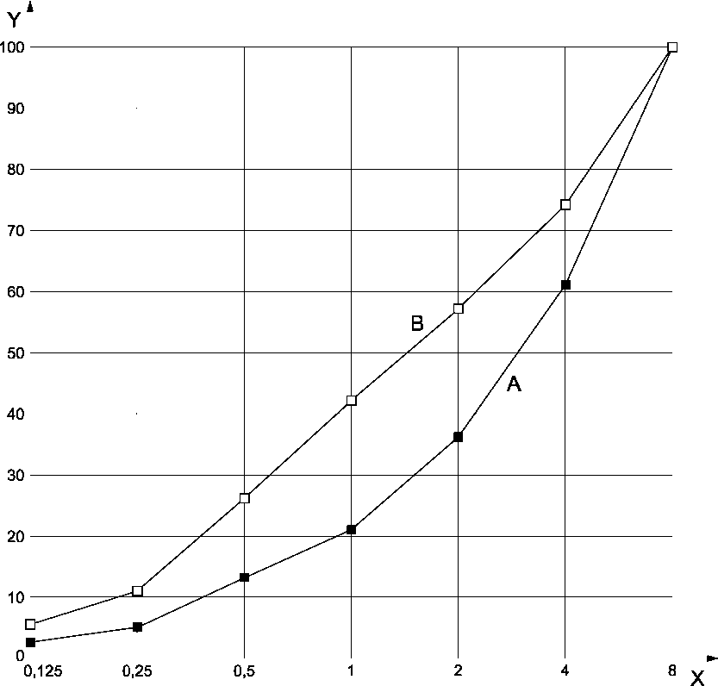

**Умовні позначення:**

X номінальний розмір часток в міліметрах

Y повні залишки на ситах у відсотках

**Рисунок A.2 — Криві розсіювання з розміром часточок до 8 мм включно**

**Додаток Б**

(обов’язковий)

Типи розривів

#### **B.1 Адгезійний розрив клейового розчину** (AF-S або AF-T)

Якщо розрив проходить між клейовим розчином та основою (бетонною плитою), використовується позначення AF-S, коли розрив проходить між плиткою та клейовим розчином, використовується позначення AF-T, і в обох випадках значення випробування рівні міцності зчеплення (див. рисунок B.1 та рисунок B.2).

У деяких випадках розрив може проходити в шарі клею між плиткою та відривною пластиною. У цьому випадку використовується позначення BT, див. рисунок B.3, і міцність зчеплення перевищує отримане значення. Випробування бажано повторити.

Умовні позначення

1. відривна пластина
2. плитка
3. клейовий розчин
4. основа (бетонна плита)

Рисунок B.1 — Розрив між клейовим розчином і бетонною плитою (AF-S)

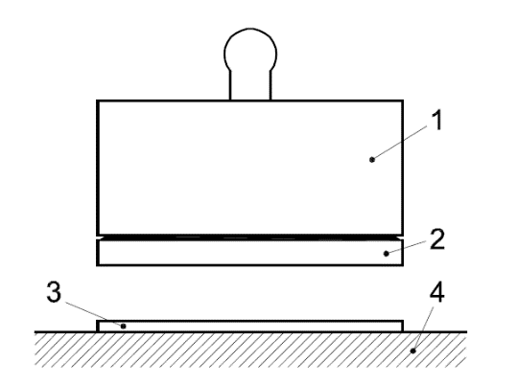

Умовні позначення

1. відривна пластина
2. плитка
3. клейовий розчин
4. основа (бетонна плита)

Рисунок B.2 — Розрив між плиткою і клейовим розчином (AF-T)



Умовні позначення

1. відривна пластина
2. плитка
3. клейовий розчин
4. основа (бетонна плита)

Рисунок B.3 — Розрив між плиткою і відривною пластиною (BT)

B.2 Когезійний розрив клею (CF-A)

Коли розрив відбувається у шарі клейового розчину (див. рисунок B.4).



Умовні позначення

1. відривна пластина
2. плитка
3. клейовий розчин
4. основа (бетонна плита)

Рисунок B.4 — Когезійний розрив клейового розчину (CF-A)

B.3 Когезійний розрив основи або плитки (CF-S або CF-T)

Якщо відбувається розрив всередині основи, використовується позначення CF-S, див. рисунок B.5; коли це відбувається в тілі плитки, використовується позначення CF-T (див. рисунок B.6).

ПРИМІТКА У цьому випадку міцність клею перевищує отриману величину.

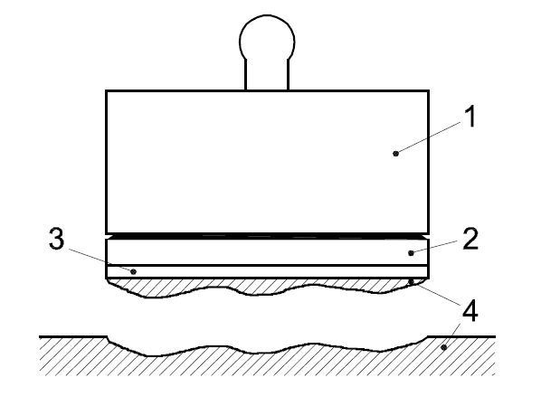

Умовні позначення

1. відривна пластина
2. плитка
3. клейовий розчин
4. основа (бетонна плита)

Рисунок B.5 — Когезійний розрив основи (CF-S)



Умовні позначення

1. відривна пластина
2. плитка
3. клейовий розчин
4. основа (бетонна плита)

Рисунок B.6 — Когезійний розрив плитки (CF-T)

Бібліографія

1. EN 197-1, Цемент -Частина 1: Склад, характеристики та критерії відповідності для цементів
2. ISO 6344 (всі частини), Абразивні покриття – Аналіз зернистості

**Додаток НА**

(довідковий)

**ПЕРЕЛІК НАЦІОНАЛЬНИХ СТАНДАРТІВ УКРАЇНИ, ІДЕНТИЧНИХ ТА/АБО МОДИФІКОВАНИХ З МІЖНАРОДНИМИ СТАНДАРТАМИ, НА ЯКІ Є ПОСИЛАННЯ В ЦЬОМУ НАЦІОНАЛЬНОМУ СТАНДАРТІ**

Таблиця Н.А.1

|  |  |
| --- | --- |
| **Позначення та назва міжнародного стандарту** | **Позначення та назва національного стандарту України (ДСТУ), який відповідає міжнародному стандарту** |
| **1** | **2** |
| EN 196-1:2016, Methods of testing cement — Part 1: Determination of strength | ДСТУ ЕN 196-1:2007 Методи випробування цементу. Частина 1. Визначення міцності (ЕN 196-1:2005, ІDT) |
| EN 459-2, Building lime - Part 2: Test methods |  |
| EN 1067, Adhesives - Examination and preparation of samples for testing | ДСТУ EN 1067:2005 Клеї. Перевірка і готування проб до випробування (EN 1067:1997, IDT) |
| EN 12004-1, Adhesives for ceramic tiles - Part 1: Requirements, assessment and verification of constancy of performance, classification and marking | прДСТУ EN12004-1:2019 Клейові суміші для керамічних плиток.  Частина 1. Вимоги, оцінка та перевірка сталості експлуатаційних властивостей, класифікація і маркування (EN 12004-1:2017, IDT) |
| EN 14411, Ceramic tiles - Definition, classification, characteristics, assessment and verification of constancy of performance and marking |  |
| EN ISO 15605, Adhesives - Sampling (ISO 15605) | ДСТУ EN ISO 15605:2005 Клеї. Відбирання проб  (ЕN ISO 15605:2004, IDТ) |

**Код УКНД 83.180; 91.100.10; 91.100.30**

**Ключові слова:** бетонна основа,відрив,дисперсія,зразок, зсув,зчеплення, клейова суміш,керамічна плитка,міцність, основа, реакційна смола, розмір, розчин, тип, шаблон.

Голова ТК 305,

заступник директора з наукової роботи

ДП «НДІБМВ»,

науковий керівник,

доктор техн. наук С. Лаповська

Голова робочої групи,

Керівник відділу технічного супроводу збуту

ТОВ «Кнауф Гіпс Київ»

канд. техн. наук С. Клименко

Доктор техн. наук,

професор Р. Рунова

Керівник технічного департаменту,

ТОВ з ІІ «Хенкель Баутехнік

(Україна)»,

канд. хім. наук, доцент О. Яменко

Заступник генерального директора

з технічних питань

«Бауміт Україна» Б. Літкович

Головний технолог

ТОВ «Артель» С. Гончаренко

Пров. інженер групи розвитку

виробництва сухих будівельних

сумішей О.Ушульний

Відповідальний виконавець,

старший науковий

співробітник

ДП «НДІБМВ» Т. Демченко

Молодший науковий співробітник

ДП «НДІБМВ» __________________ В. Горячев